ТЕМА 6
Взаимодействие неаллельных генов окраса
и структуры меха кошек

6.1 Комплементарность
6.2 Эпистаз
6.3 Плейотропия

Если взаимодействуют аллели одного гена, то такие взаимодействия называются аллельными. Типы аллельных взаимодействий, такие как доминирование, неполное доминирование, кодоминирование, в той или иной степени были рассмотрены нами выше. Взаимодействия, в которых участвуют аллели разных генов, называются неаллельными. Выделяют следующие типы взаимодействий неаллельных генов: комплементарность, эпистаз, плейотропию и полимерию.

6.1 Комплементарность
Комплементарными или дополнительными называют такие гены, которые при совместном нахождении в генотипе (А-В-) обуславливают развитие нового признака по сравнению с действием каждого гена в отдельности (А-bb или ааВ-).
Примером комплементарного взаимодействия генов у кошек являются два гена, определяющих изменение текстуры шерсти: R (Cornish Rex) и Re (Devon Rex). Кошки с этими фенотипически сходными мутациями представлены на рисунках 28 и 29. У гомозиготных по рецессивному аллелю r локуса Cornish Rex кошек (генотип rr) покровная шерсть и остевые волосы хотя и присутствуют, но сильно истончены, извиты и имеют равную длину с подпушью. У особей же с мутацией Devon Rex (генотип rere) покровная шерсть отсутствует полностью, завитки не имеют четкой направленности, а извитая ость отличается от подшерстка по длине и толщине.
Если скрестить мутантных особей корниш-рекс (генотип rrReRe) и девон-рекс (генотип RRrere), то в F₁ все животные будут иметь нормальный тип текстуры шерсти, а при скрещивании гибридов первого поколения F₁ между собой в F₂ появятся четыре класса расщепления: кошки с нормальной текстурой шерсти, корниш-рексы, девон-рексы и так называемые «двойные» рексы (несут признаки и корниш- и девон-рексов) в соотношении 9 : 3 : 3 : 1 (табл. 3).
Таблица 3. Характер наследования текстуры шерсти у потомков F₂ от скрещивания родителей c корниш- и девон-рекс мутациями.
Гаметы ♀/ ♂ | RRe | Rre | rRe | rre
RRe | RR ReRe  (норма) | RR Rere  (норма) | Rr ReRe  (норма) | Rr Rere  (норма)
Rre | RR Rere  (норма) | RR rere  (devon rex) | Rr Rere  (норма) | Rr rere  (devon rex)
rRe | Rr ReRe  (норма) | Rr Rere  (норма) | rr Rere  (cornish rex) | rr Rere  (cornish rex)
rre | Rr Rere  (норма) | Rr rere  (devon rex) | rr Rere  (cornish rex) | rr rere  (devon- cornish rex)

В рассмотренной схеме скрещивания мутантных родителей произошло взаимодействие генов, в результате которого особи Felis catus в F₁ приобрели новый признак – нормальную текстуру шерсти. Такой тип взаимодействия носит название комплементарного (взаимно дополнительного), когда доминантные аллели обоих генов обусловили в F₁ нормальный (или дикий) фенотип. В F₂ рецессивные аллели тех же генов обусловили появление кошек (дигомозигот rr rere), несущих признаки корнуэльсской и девонской мутаций одновременно.

6.2. Эпистаз
Эпистазом называется процесс, при котором происходит подавлению аллелей одного гена аллелями другого гена. Различают доминантный эпистаз, когда действие одного доминантного гена подавляется другим доминантным геном (W->A-), и рецессивный эпистаз, когда рецессивные аллели одного гена в гомозиготном состоянии оказывают подавляющее действие на доминантные и рецессивные аллели другого гена (аа>T-, t^{b}t^{b}).
Чтобы проиллюстрировать явление доминантного эпистаза исполь-
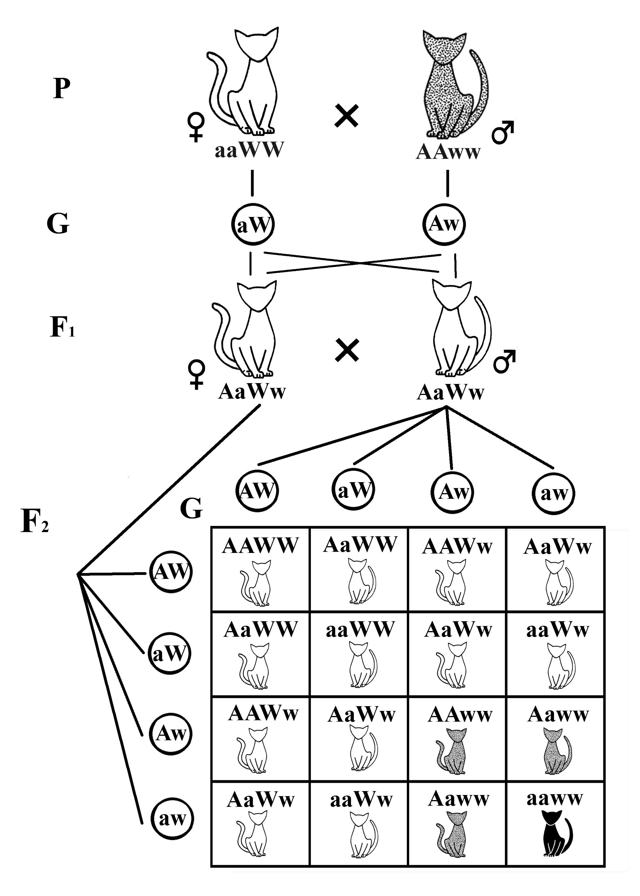
Рис. 42. Схема скрещивания белой кошки с серым котом, демонстрирующая доминантный эпистаз

зуем локус White. На рис. 42 приводится схема скрещивания белой кошки (генотип ааWW) и серого кота (генотип ААww). Из-за присутствия доминантного аллеля W в генотипе белой кошки у нее не сформировались меланоциты, и мы не видим проявления других генов, ответственных за расцветку меха. Все потомство в F₁ от этого скрещивания будет единообразным (иметь белый окрас шерсти), как и при обычном дигибридном скрещивании. Лишь во втором поколении вместо привычного менделеевского расщепления 9:3:3:1 мы наблюдаем соотношение 12:3:1 (см. рис. 42) и присутствие всего трех фенотипических классов вместо четырех (12 белых: 3 серых полосатых: 1 черный).
Как уже отмечалось выше, кроме доминантного эпистаза встречается еще явление рецессивного. Данный тип взаимодействия неаллельных генов с успехом можно рассмотреть на примере скрещивания мутантных мраморной кошки и черного кота. Генотипы родительских форм выглядят следующим образом: P ♀ AA t^{b}t^{b} X ♂ aa TT. Родители Р образуют по одному типу гамет – соответственно A t^{b} и a T. Дигетерозиготные гибриды F₁ от этого скрещивания будут иметь генотип Aa Tt^{b} и тигровый полосатый окрас дикого типа.
Такие дигетерозиготные кошки F₁ должны образовать четыре типа гамет, которые во всевозможных сочетаниях при скрещивании между собой дадут в F₂ 16 генотипов, как следует из решетки Пеннета, приведенной в табл. 4.
Таблица 4. Характер наследования потомков F₂ характеризующий явление рецессивного эпистаза.
Гаметы ♀/ ♂ | AT | At^{b} | aT | at^{b}
AT | AA TT  (тигровый) | AA Tt^{b}  (тигровый) | Aa TT  (тигровый) | Aa Tt^{b}  (тигровый)
At^{b} | AA Tt^{b}  (тигровый) | AA t^{b}t^{b}  (мраморный) | Aa Ttb  (тигровый) | Aa t^{b}t^{b}  (мраморный)
aT | Aa TT  (тигровый) | Aa Tt^{b}  (тигровый) | aa TT  (черный) | aa Tt^{b}  (черный)
at^{b} | Aa Tt^{b}  (тигровый) | Aa t^{b}t^{b}  (мраморный) | aa Ttb  (черный) | aa t^{b}t^{b}  (черный)

Из таблицы 4 хорошо видно, что наблюдается отклонение от привычного расщепления 9:3:3:1. Соотношение фенотипов в F₂ оказалось следующим: 9 с тигровым окрасом : 3 с мраморным окрасом : 4 с черным (табл. 4). Иными словами здесь, как и в случае доминантного эпистаза, в F₂ присутствуют всего лишь три фенотипических класса, однако в другом соотношении 9:3:4.
У кошек эпистаз является широко распространенным явлением и не ограничивается теми случаями, которые приведены выше. Так, в локусе С (Colour), имеется рецессивный аллель с, который в гомозиготном состоянии подавляет проявление всех генов, ответственных за окраску меха у кошек, приводя к альбинизму. Кроме того, в локусе Orange доминантный аллель О эпистатически подавляет действие рецессивного аллеля а (находящегося в гомозиготе аа).

6.3. Плейотропия
Наряду с фактами действия двух и более генов на развитие одного признака, было показано, что ген может действовать на несколько признаков одновременно. Это явление получило название плейотропии.
Рассмотрим пример плейотропного действия генов на скрещивании белой голубоглазой и глухой кошки с цветным (например, черным) желтоглазым и нормально слышащим котом. Все котята F₁ от этого скрещивания будут белыми, а во втором поколении (F₂) появятся и цветные котята. Но среди них голубоглазые и глухие будут встречаться только у белых потомков. Мало того, среди белых котят F₂ могут оказаться и голубоглазые на один глаз (или глухие на одно ухо). И ничего подобного не обнаружится среди цветных котят. Оказывается, доминантный аллель W гена белого окраса определяет не только окрас, но глухоту и цвет глаз. Расщепление среди белых котят на голубоглазых, разноглазых и желтоглазых, глухих и нормально слышащих будет отличаться от менделевского.
Кроме описанного выше доминантного аллеля W плейтропное действие характерно и для мутации "загнутое ухо" (фолд), которая влияет на нормальное развитие ушных раковин. Уши у котят с данной мутацией до 3-4 недель развиваются нормально, а затем кончики их начинают загибаться вперед. У взрослых животных ушная раковина несколько уменьшена по отношению к норме. Наследование дефектного строения уха носит доминантный характер, мутантный аллель обозначается символом Fd (Folded ear). В гомозиготной форме (FdFd) данный аллель влияет не только на развитие ушной раковины, но и на строение костей, которые становятся толстыми и укороченными. Нередко наблюдается сращение позвонков, потеря подвижности. На основе этой мутации создана порода шотландский фолд (шотландская вислоухая), которая разводится только в гетерозиготной по мутантному аллелю форме Fdfd, во избежание получения животных с аномальным скелетом.

Практическое занятие

Цель – закрепить знания по взаимодействию неаллельных генов на основе выполнения практических заданий и решения задач.

Материалы и оборудование. Набор визуализированных генотипов домашних кошек Felis catus, тетради, ручки. Литература: данное практическое пособие, учебник по генетике, схемы скрещиваний.

Задания
1 Проанализировать меховые окрасы кошек, представленных в практическом пособии на рисунках с 5 по 33 темы 2, проработать тему 6 «Взаимодействие неаллельных генов окраса и структуры меха у кошек» (стр. 63-68) и ответить на поставленные ниже вопросы.
- Какое потомство следует ожидать от скрещивания кота на рис. 28 и кошки на рис. 29?
- Можно ли использовать приведенное выше скрещивание в качестве примера комплементарного взаимодействия генов?
- Из родословной белой кошки Муси известно, что она является гомозиготой по доминантному аллелю W локуса White. С каким котом должна скреститься Муся, чтобы в потомстве был черепаховый котенок?
- От скрещивания дигетерозиготных кошек с генотипом Aa Tt^{b} в потомстве наблюдалось следующее расщепление: 9 с тигровым окрасом : 3 с мраморным : 4 с черным. Почему получившееся расщепление отличается от менделеевского при дигибридном скрещивании? Как называется это явление?
- Какие признаки кроме окраса меха встречаются только у белых кошек? Как называется данное явление?
- Объясните плейотропный механизм действия генов на примере доминантного аллеля Fd локуса Folder ear (загнутое ухо).

2 Прорешать задачи по рейтинговой системе, набрав не менее 10 баллов.
- Какое потомство в F₁ следует ожидать от скрещивания мутантных особей корниш-рекс и девон-рекс между собой?
(1 балл)
- При скрещивании мутантных кошек, гомозиготных по аллелю r локуса R (Cornish Rex), с гомозиготными особями по рецессивному аллелю re локуса Re (Devon Rex) все потомство F₁ имело нормальную текстуру шерсти. Во втором поколении было получено следующее потомство: 28 с нормальной текстурой шерсти, 9 корниш-рексов, 10 девон-рексов и 3 «двойных» рекса. Каковы генотипы родителей и потомков? Объясните, почему при скрещивании двух типов мутантных кошек между собой у потомков в F₁ и F₂ появились кошки с нормальной текстурой шерсти?
(2 балла)
- У кошек доминантный плейотропный ген W обуславливает белую окраску шерсти, а также, в ряде случаев голубоглазость и глухоту. Белая кошка с голубыми глазами скрестилась с котом дикого типа (серым полосатым). В первом поколении все котята были белые с голубыми глазами. Из 64 котят, полученных в F₂ от этого скрещивания, 48 оказались белыми голубоглазыми, 9 – серыми полосатыми с белыми пятнами, 3 – «мраморными» с белыми пятнами на теле, 3 – серыми полосатыми без белых пятен и 1 - «мраморным» без белых пятен. Определите генотипы родителей и потомков. Откуда в F₂ появилось такое многообразие признаков?
(3 балла)
- Черная кошка в течение ряда лет скрещивалась с белым голубоглазым котом. Потомство, полученное от этой пары, всегда было белым и котята пользовались повышенным спросом у любителей. При скрещивании котят друг с другом в F₂ всегда наблюдалось расщепление. Удалось проанализировать 59 потомков от таких близкородственных скрещиваний. Среди них 11 котят были серыми, 4 – черными, а остальные – белыми, голубоглазыми. Объясните появление во втором поколении серых котят.
(2 балла)
- При скрещивании мраморной кошки и черного кота все потомство в F₁ имело тигровый полосатый окрас дикого типа. Какое потомство, и в каком соотношении следует ожидать в F₂ от скрещивания особей F₁ между собой?
(2 балла)
- При скрещивании белой голубоглазой и глухой кошки с черным желтоглазым и нормально слышащим котом все котята F₁ оказались белыми голубоглазыми и глухими. В поколении F₂ кроме белых появились котята и с другим цветовым окрасом меха. Но среди этих котят F₂ голубоглазые и глухие встречались только среди особей белого окраса. И ничего подобного не обнаружилось среди цветных котят. Почему голубоглазость и глухота встречалась только у белых кошек? Как связан с этим явлением доминантный аллель W?
(3 балла)
- Доминантный аллель Fd локуса Folded ear (загнутое ухо) нарушает нормальное развитие ушных раковин. Уши у кошек с данной мутацией загнуты вперед и несколько меньше по отношению к норме. При скрещивании особей гетерозиготных по локусу Folded ear в потомстве у 2-х котят уши были нормального строения, а у 4-х оказались загнутыми. Среди 4-х котят с загнутыми ушами двое оказались еще и с аномальным скелетом. Объясните данное явление и укажите генотипы котят с аномальным скелетом.
(2 балла)
- При скрещивании кошек, гетерозиготных по бесхвостости (локус M), английский фелинолог Нейл Тодд получил 63 бесхвостых котенка и 27 с хвостами нормальной длины. Можете ли вы на основе этих данных прийти к выводу о летальности или нелетальности гена бесхвостости в гомозиготном состоянии?
(2 балла)
- На острове Мэн на юге Англии используя найденную мутацию Мэнкс вывели породу короткохвостых кошек. Один фелинолог привез в Москву котенка этой породы и скрестил его с кошкой дикого типа. От этого скрещивания родилось 2 короткохвостых и 2 нормальных потомка. В дальнейшем одного короткохвостого потомка (кошку) F₁ он скрестил с привезенным из Англии котом. В потомстве F₂ от этого возвратного скрещивания оказалось 6 котят, 4 из них имели короткие хвосты. Почему при скрещивании между собой двух короткохвостых кошек в помете оказались длиннохвостые особи? Напишите генотип привезенного из Англии кота, а также всех его потомков.
(2 балла)

Вопросы для самоконтроля
- Какие взаимодействия называют неаллельными? Приведите примеры.
- Что такое комплементарность?
- Что такое эпистаз, и на какие виды он делится? Приведите примеры.
- Что такое плейотропия? Приведите примеры.

